
Tu peux préparer le café noir. Eddy Mitchell
1980. Tona originale : Bb. Tona : G
112 bpm

Intro : G Am D G
G Am
On fait comme on a dit, tu restes encore huit jours
D G
Le temps d'vous trouver un p'tit nid pour votre grand amour
G Am
J'ai pas grand' chose à dire, pas trop d'conseils à donner
D G
Mais tu devrais réfléchir, les larmes, t'as déjà donné
Refrain G Am
Tu peux préparer l'café noir
D G
Tes nuits blanches et même ton mouchoir
G Am
Il est pire que moi tu l'sais bien
D G
Et j'suis déjà pas un saint

G Am
Je n't'avais pas promis mes plus belles années
D G
Elles sont loin derrière moi mais le passé, c'est le passé
G Am
L'important aujourd'hui bien sûr c'est ton bonheur
D G
Strum : B BH .H BH
Mais je l'vois mal parti avec cet oiseau de malheur
Refrain + instru : G Am D G x2
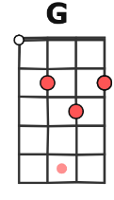
G Am
On fait comme on a dit entre nous, c'est net
D G
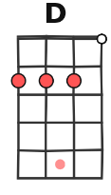
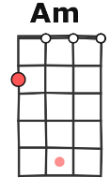
Tu s'ras l'amie d'mon ami, j'essaierai de faire avec
G Am
Et si j'tiens pas la route, je sais où vous trouver
D G
La nuit où l'insomnie f'ra qu'j'ai envie d'vous parler
Ang. / M. V1
Refrain + instru : G Am D G x2 + refrain x2

